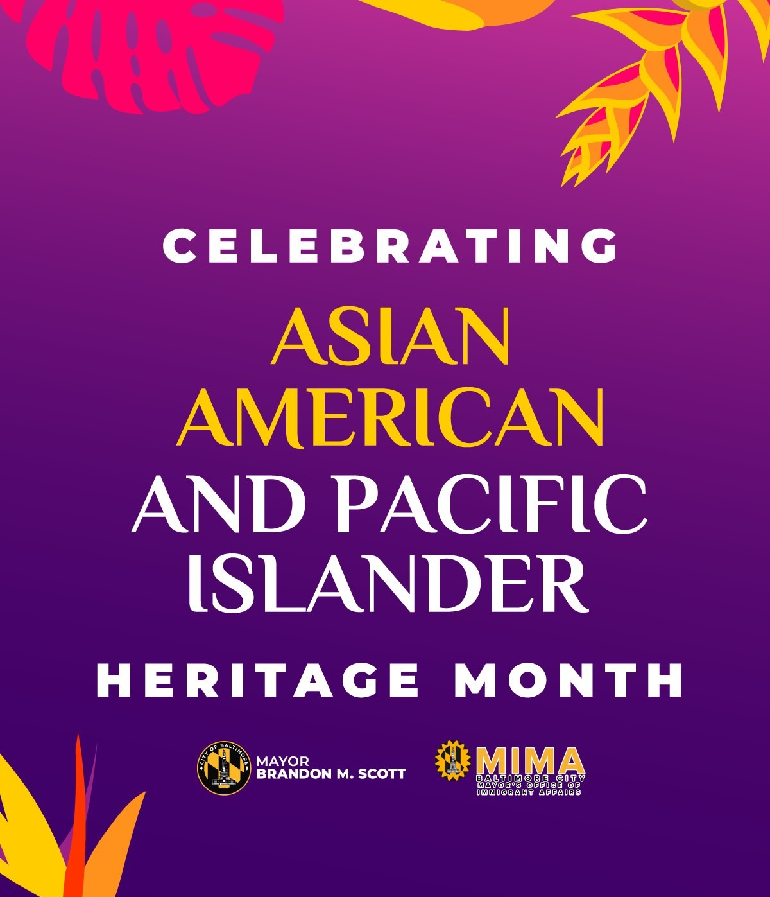
庆祝亚裔美国人和太平洋岛民文化遗产月

亚裔美国人和太平洋岛民（AAPI）文化遗产月快乐！我们鼓励所有巴尔的摩人在本月借机思考一下亚裔、亚裔美国人和太平洋岛民在我们的历史中扮演的角色、以及他们在我们未来的社区中将继续扮演的角色。无论过去还是将来，巴尔的摩的 AAPI 社区都是、且依然将是艺术家、倡导者、城市领袖、医疗保健专业人士、企业主等人群的聚居地。我们希望您度过一个愉快的亚裔美国人和太平洋岛民文化遗产月!请查看“活动”部分，了解本月将举办哪些庆祝活动。

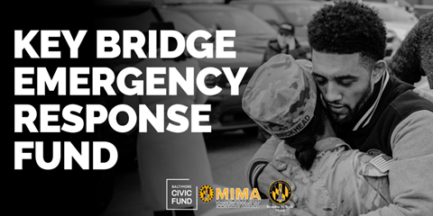

Key Bridge 应急基金最新进展

3 月 26 日，Key Bridge 垮塌，不久之后，市长移民事务办公室（Mayor’s Office of Immigrant Affairs，MIMA）通过巴尔的摩公民基金（Baltimore Civic Fund）筹建了 Key Bridge 应急基金。该基金的主要目的是减轻幸存者和受害者家庭的经济负担。该基金获得了空前积极的支持；截至 5 月 3 日星期五，基金共收到 5469 笔捐款，总计 787,382.33 美元。感谢大家在这个困难时期对这些家庭的慷慨帮助和支持。截至 4 月 18 日，该基金已开始向受难家庭发放捐款，用于满足基本需求（房租、食品、水电费、育儿费、汇款等）。MIMA 和公民基金将继续帮助受难家庭，直到该项资金用尽。请参阅以下图表，了解该项资金的使用明细。

丧葬费用、遣返和旅行费用、生活费用、生活用品/食品、医疗保健、住房和开销/房租和水电费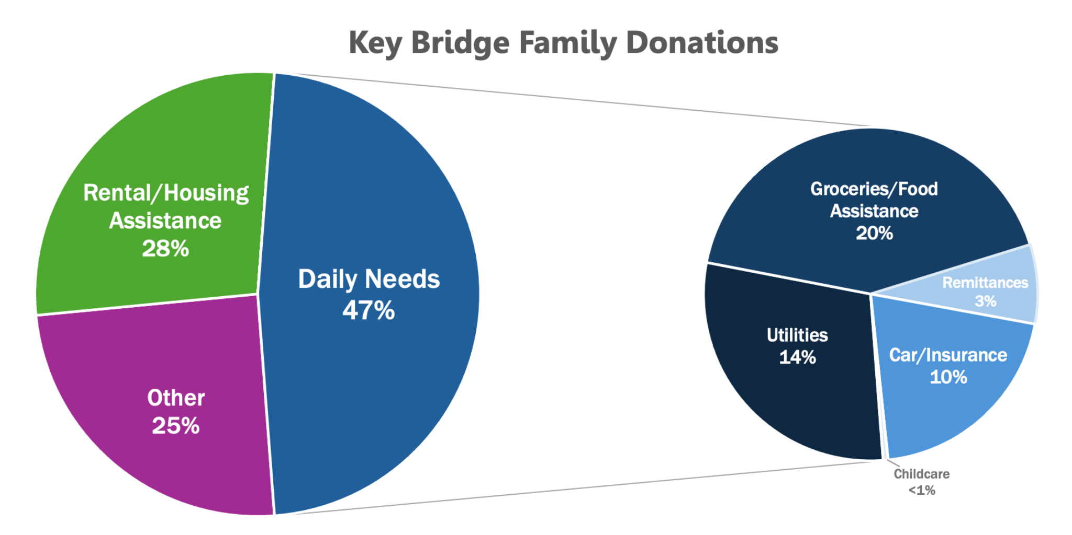

谢谢！

MIMA 和公民基金要感谢这 5,469 位捐赠者，感谢他们不遗余力地支持这场悲剧的受难者。这些捐赠者是“Baltimore Strong”精神的真实写照，并在这个艰难和悲痛的时刻展现出对邻里的责任和关怀。以下列出了截至 5 月 1 日前捐款超过 1000 美元、且同意将其姓名公之于众的个人和社会团体。感谢大家的慷慨解囊和支持！

1000 - 4999 美元
Annie Demczak
Maria Anderson
Woo-suk Yang
George Korphage
Deight Chandler
Dutch Courage
Michelle Pratt
Magan Ruthke
Dwight Bartholomew
Barbara Stiefel
James Chapman
Matthew Vieyra
Cecil Flamer
Timothy Soncrant
Peter Keisler
Asuncion Martinez
Linda Foreman
Nancy Codori
Louis Christopher
Jennifer Molina
5000 - 9999 美元
Marc Dixon
Cape Foundation of Maryland
Index Analytic
Oriole Advocates Charitable Foundation, Inc.
NOVA 天主教社区
10000 - 24999 美元
James & Joyce Giles Foundation
Clayton Baker Trust
25000 美元及更多
Maryland Brand Management
Constellation
Comcast
Puppie Love

如果您有意捐款，https://www.baltimorecivicfund.org/key-bridge-response-fund请访问巴尔的摩公民基金（Baltimore Civic Fund）网站。Key Bridge 应急基金在 2024 年 5 月 31 日之前将继续接受捐款。MIMA 和公民基金承诺每月向利益相关方、捐助方和更广泛的社区提供有关资金使用情况的最新信息。

Key Bridge 资源
在应对 Key Bridge 垮塌事件过程中，我们将与可能受到影响的人群共享资源。
如希望了解相关最新报告和资源清单，请访问：https://emergency.baltimorecity.gov/francis-scott-key-bridge-collapse-updates
如需了解有关市长办公室对这个持续性问题的回应详情，也可访问市长通讯稿页面：https://mayor.baltimorecity.gov/newshttps://mayor.baltimorecity.gov/news
另请注意，由于翻译需要时间，英语以外语言的信息可能略迟于英语版本信息发布。

Port of Baltimore Worker Retention Program
Maryland 州劳工部制定了 Port of Baltimore Worker Retention Program，作为州长 Moore 对最近 Francis Scott Key Bridge 垮塌造成的经济影响的一项回应。Worker Retention Program 可提供高达 200,000 美元的补助资金，用于支付员工工资（每名工人最高补助可达 7500 美元），以继续留任工人，避免裁员，并补贴儿童保育和交通等工人的支持性服务费用。符合条件的申请者包括在 Maryland 州当地雇用 500 名以上工人的企业、工会、行业协会或其他组织——如果这些组织的业务活动因港口业务减少而受到冲击甚至完全停业的话。申请材料接受西班牙语和英语两种语言。请通过 Maryland Department of Labor 网站上申请。
港口企业工资补贴
Port Business Wage Subsidy Program（POWSP）将向受巴尔的摩港口业务减少直接影响的合格企业提供补贴。该计划的目的是使企业能够在港口全面重新开放之前留住员工，从而最大限度地减少或杜绝裁员需求。补贴无需偿还，但必须遵守本条款和条件中详述的合格费用规定。补贴于 4 月 15 日开始发放https://moed.baltimorecity.gov/port-business-wage-subsidy-terms-and-conditions-0，直至所有款项拨付完毕。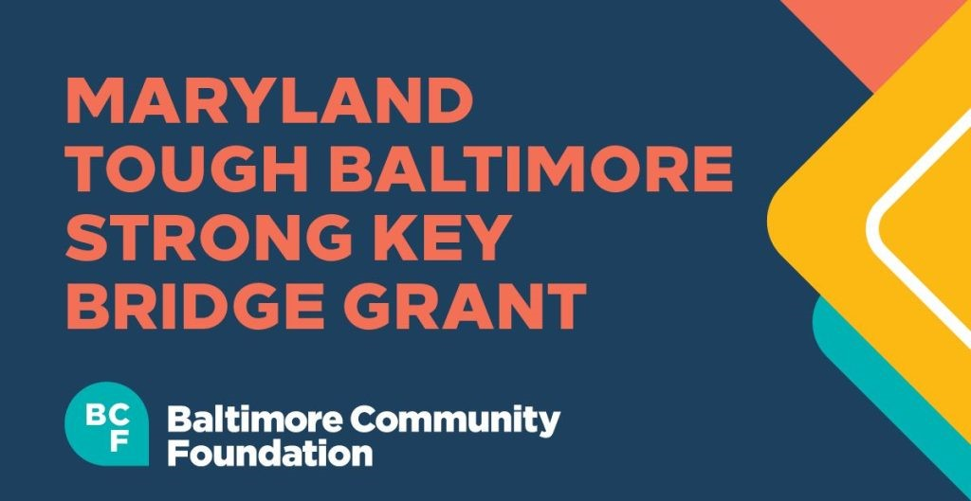

Maryland Tough Baltimore Strong Key Bridge 基金和拨款
Maryland Tough Baltimore Strong Key Bridge 基金和拨款为巴尔的摩人和关心他们的群体搭建了一条安全通道，帮助巴尔的摩在 3 月 26 日 Key Bridge 悲剧后恢复元气。请访问巴尔的摩社区基金会“Key Bridge 应急基金”，了解更多信息或进行捐赠。
巴尔的摩社区基金会也为支持港口工人及其家人、急救人员及其家人以及可能受桥梁倒塌影响的周边社区的组织捐款。如需了解详情或申请资助，请访问他们的网站。

2024 年初选

您打算在 Maryland 州的总统初选中投票吗？投票之前，您应该了解一些必要的资源。总统初选日和投票开放时间为 2024 年 5 月 14 日上午 7 点至晚上 8 点。如希望在选举日亲自投票，您必须在指定的投票站投票。Maryland 州的所有提前投票中心都将为残疾选民提供无障碍服务。如果您想了解有关投票的详情，请访问巴尔的摩市选举委员会（Baltimore City Board of Elections）网站。

MIMA 办公室最新消息
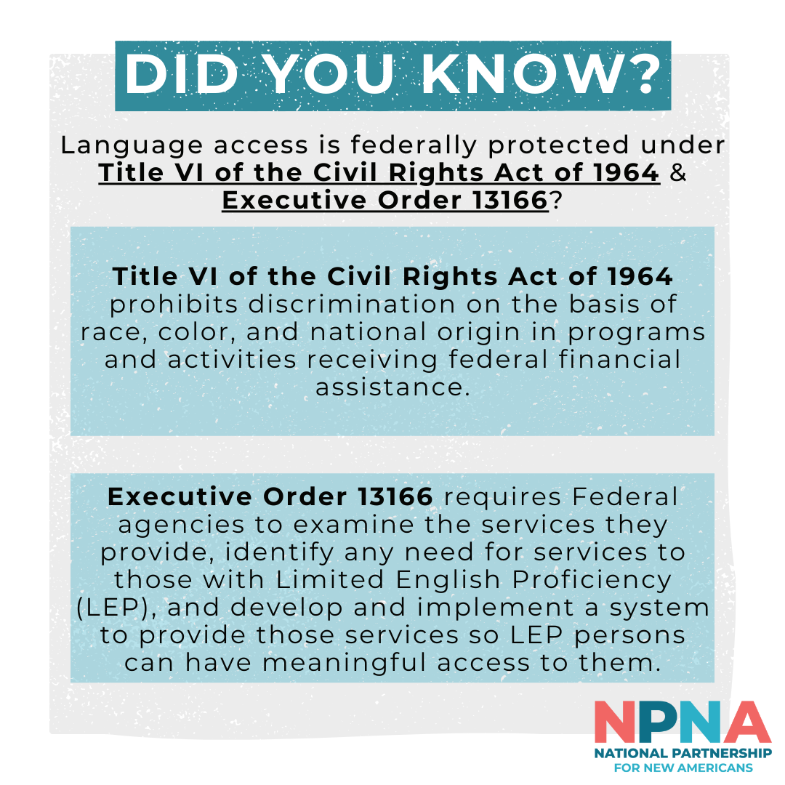
MIMA 第 23-0438 号法案更新
5 月 1 日，MIMA 的编纂法案《第 23-0438 号法案》通过三读，并获得市议会通过。截至 5 月 1 日，该法案已送交 Scott 市长。在签署后，该法案将正式成立市长移民事务办公室（Mayor’s Office of Immigrant Affairs，MIMA）。感谢所有出席听证会、代表我们发言并继续支持我们的社区合作伙伴。如果没有大家，这一切都不可能实现。您可以在巴尔的摩市议会（Baltimore City Council）立法网站上继续关注该法案的进展情况。

巴尔的摩市语言政策生效
四月是“语言无障碍月”，是庆祝沟通力量、包容性和多样性的时刻。此次庆祝活动恰逢我市致力于为非英语居民或英语水平有限的居民提供更多的接触和参与机会。4 月，MIMA 开始实施巴尔的摩市新的语言无障碍政策；该政策由巴尔的摩市https://mayor.baltimorecity.gov/people/faith-p-leach-0首席行政官颁布，于 2024 年 4 月 1 日正式生效。该政策指导向公众提供直接服务或紧急信息的市政机构遵守联邦法律规定的语言无障碍要求，包括 1964 年《民权法案》第六章和第六章条例（禁止基于民族血统的歧视）以及 2000 年发布的《第 13166 号行政命令》。该政策以全国其他地方政府制定的语言无障碍政策和法律为蓝本制定。在实践中，该政策要求市政府各机构确保向本市的 LEP 居民提供有意义的机会，使他们能够使用各自语言的计划和服务。在接下来的几个月里，MIMA 将为城市机构提供技术援助，帮助他们制定和实施自己的全面语言无障碍计划。
市长 Brandon M. Scott ——“市中心崛起战略行动计划”（“Downtown RISE Strategic Action Plan”）
“巴尔的摩是一个由社区组成的城市，要想使我们的社区强大，我们的市中心核心区也必须强大，”市长 Brandon M. Scott 如是说。Brandon 市长与居民、企业主和非营利组织领导人合作，制定了一项全面的计划，旨在增强巴尔的摩市中心的活力。

COVID-19 最新消息
6 个月以上儿童可接种最新的 Covid-19 疫苗。最新推出的疫苗专门针对目前最具传染性的病毒株，为人体提供最佳保护。疫苗接种费用由健康保险支付，无健康保险的人可以通过儿童和成人特别方案接种。请点击此链接，查找您附近的疫苗接种点。
- 如果您没有医疗保险，可以在当地任何一家 CVS 或沃尔格林药房通过“Bridge Access Program”免费接种疫苗。
- 如果您或您的家人在巴尔的摩市居住，但无法离家接种疫苗，请拨打（443）-984-8650，预约上门接种疫苗服务。
- 疾病预防控制中心（CDC）网站使用 65 种以上语言提供最新的推荐疫苗信息。如需了解更多有关如何在巴尔的摩市接种疫苗的信息，请访问巴尔的摩市卫生局（Baltimore City Health Department）。如您需要在家接种疫苗，请在线预约或拨打热线 443-984-8650。

城市服务
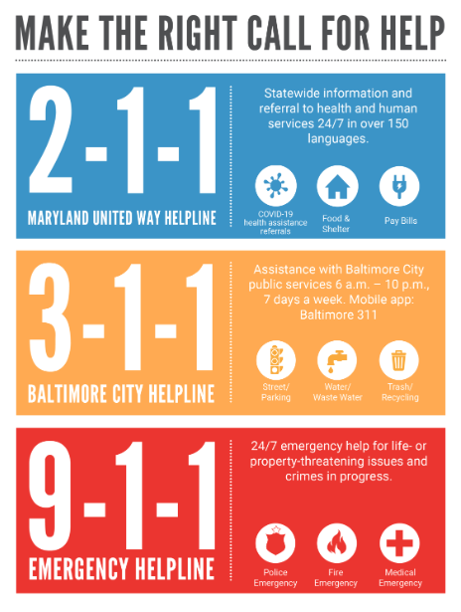
巴尔的摩市服务热线
211 Maryland 是该州最全面的健康和人类服务资源数据库。请根据您的需求在 211 数据库搜索资源。请致电巴尔的摩市社区行动伙伴关系（Baltimore City Community Action Partnership，BCCAP）中心。这是一个提供公用事业、供水和租房帮助的一站式资源。以下邮政编码地区设有 CAP 中心：21213, 21212, 21215, 21225, 21224。查找 CAP 中心以及如何到达的相应交通路线。
311 可为巴尔的摩市民、企业和游客提供大量城市服务、计划和信息。客户可通过实时代理辅助电话或自助服务网络和移动门户网站，向 311 报告问题、申请服务、查看先前提交的服务申请状态、要求安装火警报警器，以及获取有关市政计划或活动的信息。未安装火灾报警器？您知道巴尔的摩市消防局（Baltimore City Fire Department）为巴尔的摩市居民免费提供并安装烟雾报警器吗？您只需拨打 3-1-1，并在安装时在场即可。消防队将上门为您家的每一层安装 10 年锂电池烟雾报警器。

什么时间拨打 911？请拨打 911 报告危及生命的紧急情况。拨打时，请说明紧急情况的类型（火灾、医疗事故或报警），并准备好回答问题。非紧急情况下，请勿拨打 911 或请求市政服务

通过学徒制学习 - 市长就业发展办公室
想要学习新技能并获得宝贵经验？考虑通过学徒计划进行在职培训！该机会面向巴尔的摩市年满 18 周岁的居民开放。参与后，您可以赚钱学习两不误，从事有助于积累工作经验的紧缺职业。马上登录 bit.ly/bmoreapprentice 注册。

巴尔的摩新美国人准入联盟——利用资源推动发展
巴尔的摩新美国人准入联盟（Baltimore New American Access Coalition，BNAAC）是一个由 MIMA 领导的社区组织（CASA、Esperanza Center、东南部疾病预防控制中心（Southeast CDC）、Global Refuge）创建的团体，为巴尔的摩的移民和难民家庭提供公共福利导航服务。符合条件的客户可以在申请以下公共福利时获得帮助，包括医疗保险、补充营养援助计划（Supplemental Nutrition Assistance Program，SNAP）、妇女、婴儿及儿童营养补充特别计划（Women, Infants and Children，WIC）、现金援助（Temporary Cash Assistance，TCA）、儿童保育、Water4All 等。自成立以来，来自巴尔的摩市 23 个不同邮政编码区的 713 名客户已经注册了 BNAAC 计划，涵盖 2510 名居民。福利导航员已协助填写了 1730 份公共福利申请。本计划目前提供超过 15 种语言的福利导航帮助。
- Global Refuge 正在吸纳客户！
  - 感兴趣的客户可致电、发短信或发送 WhatsApp 信息至 443-365-0472
- 如需了解更多有关本计划及申请资格的信息，或希望查看已翻译的传单，请访问我们的网站。
- 如希望向客户推荐本计划，请填写以下表格。

本月新动态？
审计官 Brooke E. Lierman 发布关于移民和 Maryland 州经济的新报告
审计官办公室（Comptroller’s Office）发布了一份关于移民对 Maryland 州劳动力和经济影响的新报告。这份政策简报是探讨影响本州经济表现因素报告系列中的第一份。报告强调，移民在促进 Maryland 州人口增长方面发挥了至关重要的作用，对于经济繁荣和经济增长也至关重要。

立即申请 FAFSA！——Maryland 州儿童与家庭成功办公室（Maryland Office of Children & Family Success）

美国教育部（US Department of Education）目前正在对联邦学生援助免费申请（Free Application for Federal Student Aid，FAFSA）进行重大调整。2024-25 年度 FAFSA 表格现已可供学生填写，以申请经济援助，帮助支付2024 年 7 月 1 日至 2025 年 6 月 30 日的大学学费。在申请联邦学生补助（包括联邦助学金、勤工俭学基金和贷款）时，学生和家庭必须填写该申请表。填写和提交 FAFSA 表格完全免费；该项计划可为学生提供最大的经济援助来源，帮助他们支付高等教育费用。有关 2024-2025 年 FAFSA 表格变更的最新信息，请访问 www.studentaid.gov。

Maryland 州住房和社区发展部
Maryland 州住房和社区发展部（Maryland Department of Housing and Community Development，MDHCD）通过社区发展倡议来促进和保护住房所有权，以应对日益发展的 Maryland 所面临的各种挑战。通过 Maryland Mortgage Program，该部门已使帮助成千上万的 Maryland 家庭实现了拥有房屋的美国梦。马上了解更多有关该计划的信息、以及协助家庭、社区和企业的融资解决方案。

学校专员委员会开始接受申请 - BCPS
巴尔的摩市学校宣布，他们正在寻找学校专员候选人。申请现已开始！申请截止日期为 5 月 20 日。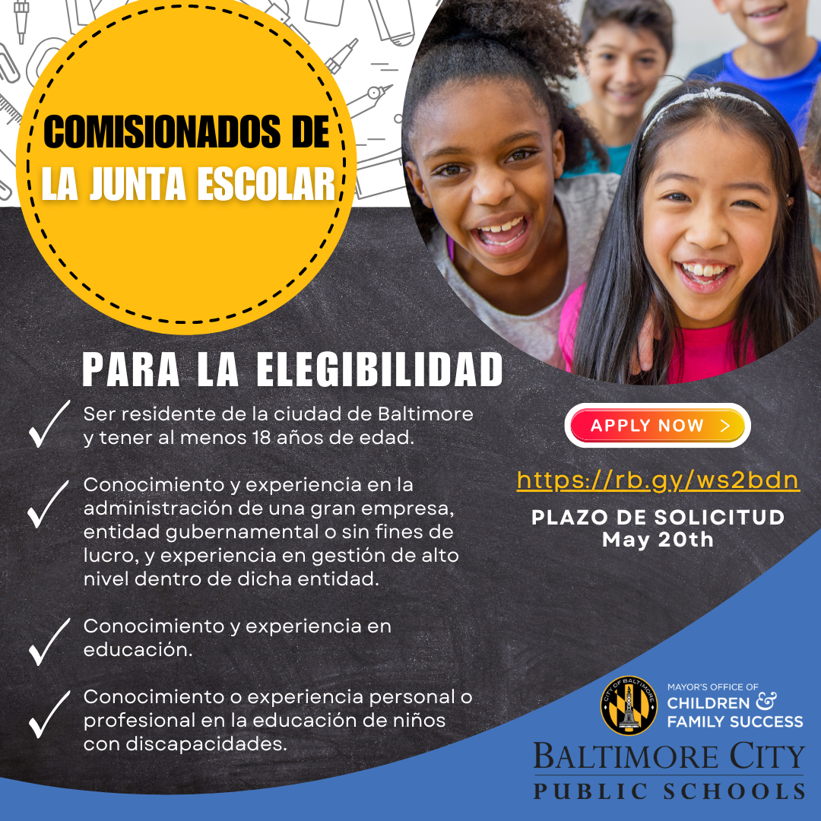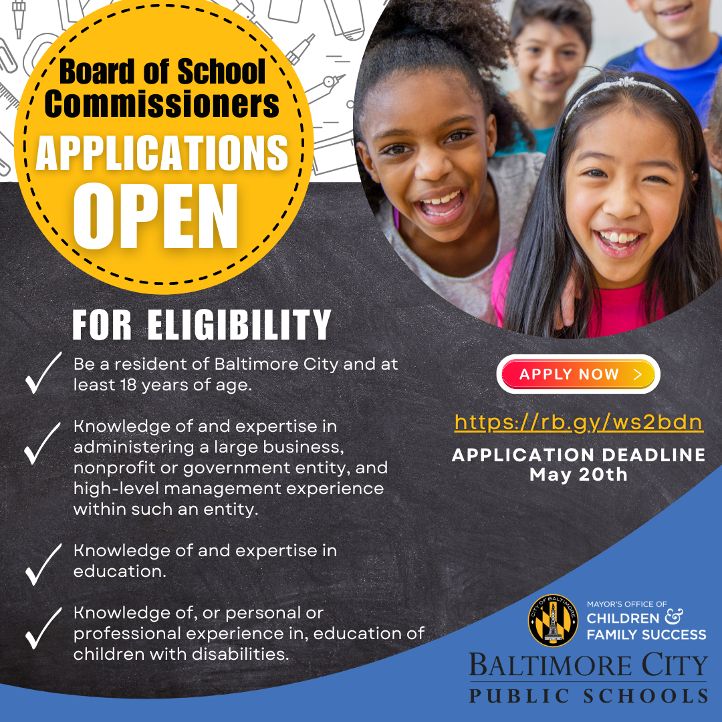

补助金/奖学金机会
Gates Millennium Scholars Program - Maryland 州政府
Gates Millennium Scholars（GMS）Program 由 Bill & Melinda Gates 基金会资助，创立于 1999 年，旨在为优秀的非裔美国人、美国印第安人/阿拉斯加原住民、亚太裔美国人和西班牙裔美国学生提供机会，使他们能够完成自己感兴趣的学科领域的大学本科教育。

全国新闻
美国公民与移民服务局（USCIS）宣布 Citizenship and Integration Grant Program 开放申请期
自 2009 年以来，USCIS 的 Citizenship and Integration Grant Program 已通过 644 项赠款向移民服务组织发放了 1.55 亿美元。这些赠款接受者为 41 个州和 District of Columbia 的 300,000 名移民提供了入籍准备服务。在未来两年内，USCIS 预计将向多达 40 个组织提供每家最高可达 300,000 美元的奖励，以拓展高质量公民身份和融入服务的可用性。该资助机会将资助那些为合法永久居民提供公民指导和入籍申请服务的公共或非营利组织。申请截止日期为 6 月 21 日。

Biden-Harris 政府敲定增加 DACA 接受者获得医疗保险机会的政策

美国卫生与公众服务部（US Department of Health and Human Services）扩大了“童年抵美者暂缓遣返”（Deferred Action for Childhood Arrivals，DACA）受益人的医疗服务范围。他们现在可以通过《平价医疗法案》（ACA）健康保险市场注册合格健康计划（QHP）或通过 Basic Health Program（BHP）投保。这将使多达 100,000 名之前未参保的 DACA 受助人受惠。

活动
新鲜食品盒——巴尔的摩市娱乐与公园部
不要错过每周四中午 12 点至下午 4 点免费领取新鲜食品盒的机会！巴尔的摩市娱乐与公园部（Baltimore City Department of Recreation and Parks，BCRP）邀请您和您的朋友前往 Plantation Park Heights Urban Farm 农场（3811 Park Heights Ave）领取。该活动向所有人开放。请在您的日历上标记，并且，请务必查看活动日历，以了解即将举行的 BCRP 新鲜食品活动！

夏令营 - BCRP
本学年即将结束。巴尔的摩夏令营 B’More Summer Fun 和各种特色夏令营将在巴尔的摩各地举办活动。在为期八周的时间里，孩子们将享受充满乐趣的活动。了解所有夏令营地点和报名信息。
Asia North 2024
庆祝巴尔的摩查尔斯北区（Baltimore’s Charles North ）（Station North）持续发展，成为公认的韩国城、艺术区和创意中心。亚洲艺术文化中心（Asian Arts & Culture Center）、巴尔的摩中心区合作组织（Central Baltimore Partnership）和许多其他组织共同努力，开展了为期一个月精心策划的活动和艺术展览，以庆祝亚太裔文化遗产月和巴尔的摩的亚太裔社区。请访问 Towson 市网站了解本月的全部活动。

与巴尔的摩昌原姊妹城市委员会和大华盛顿地区韩美社区基金会一起参观历史悠久的韩国城和地标建筑

与 Joy Kim 一起徒步游览查 Charles North 的韩国城历史地标和最受欢迎的美食景点。巴尔的摩昌原友好城市委员会（Baltimore Changwon Sister City Committee）和大华盛顿地区韩美社区基金会（Korean American Foundation – Greater Washington）共同举办。
日期：5 月 18 日（周六）下午 2:00 - 4:00
地点： 16 W North Ave

日裔美国人插画家的儿童图书艺术

欣赏获奖儿童图书插画家 Melissa Iwai 和 Katie Yamasaki 的想象世界，了解一个被监禁的日裔美国家庭如何诠释勇气、爱和适应能力；参与移民家庭之间的跨文化分享；倾听多元文化背景下启发人心的禅意故事。积极参与，为支持儿童福利、跨文化理解、疗愈与和平注入活力。
日期：2 月 7 日至 5 月 18 日（3 月 17-24 日不开放）
地点： Asian Arts Gallery Corridor Vitrines, Center for the Arts, Towson University

电影预告：《麦秋》 (麦秋，Bakushū)

本片是 Reed Hessler 私人收藏的 1951 年经典剧目；影片探讨二战后的社会变革，尤其是代际冲突、家庭对一位年轻女性（纪子）婚姻的决定权以及当事人的独立意志。本片由 Yasujiro Ozu 执导，并由 WBJC 资深主持人 Reed Hessler 主持。与巴尔的摩川崎友好城市委员会（Baltimore Kawasaki Sister City Committee，BKSCC）和陶森大学艺术与传播学院院长办公室（TU College of Fine Arts and Communication Dean’s Office）共同举办。
日期：5 月 18 日星期六下午 1 点
地点：Towson University Art Lecture Hall, CA 2032
如需了解更多亚太裔文化遗产月活动，请参阅此图表：
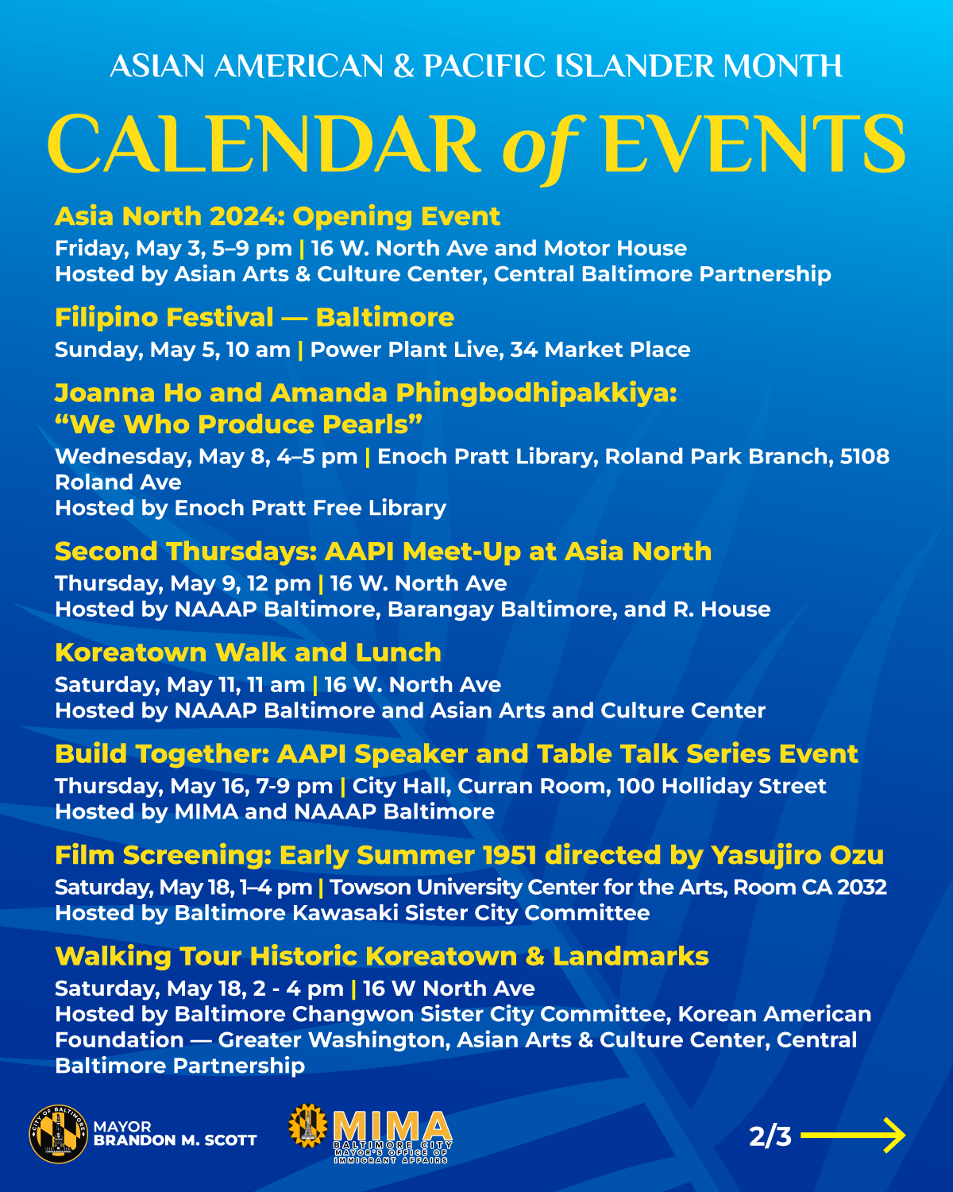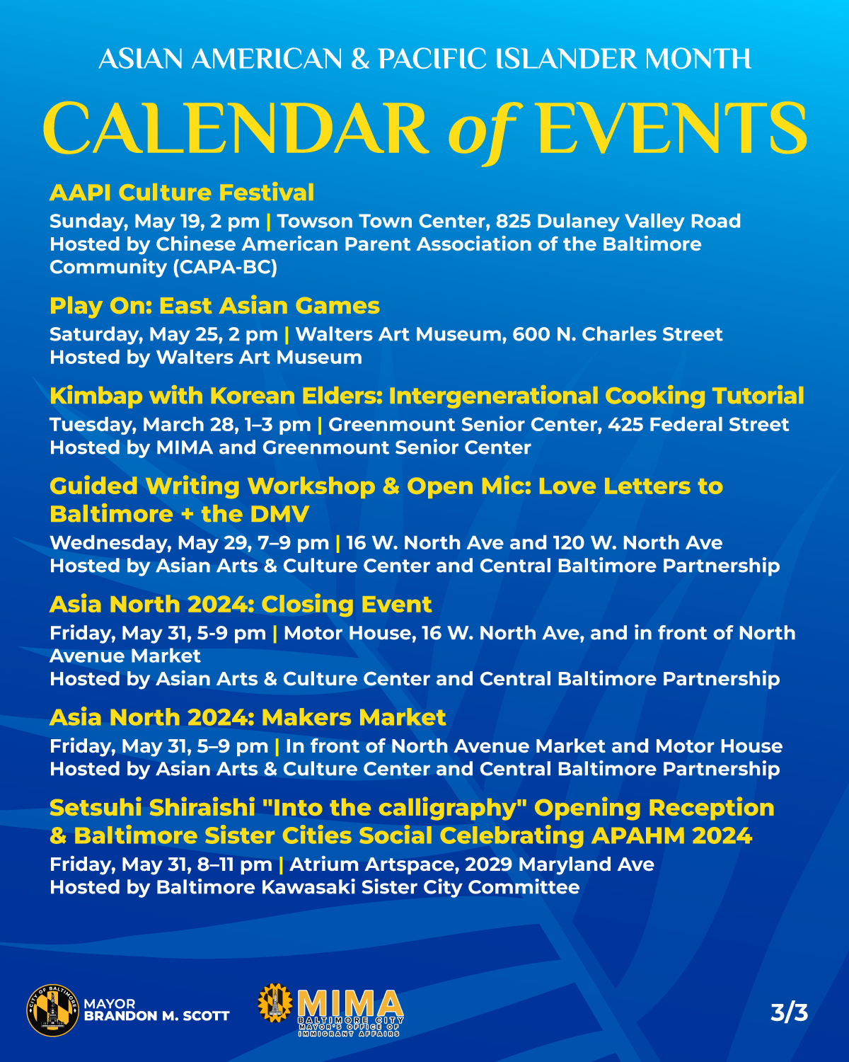

就业机会
United Way of Central Maryland，社会情感项目主任

United Way of Central of Maryland，家庭服务经理

Johns Hopkins Medicine，职场发展项目经理

Johns Hopkins Medicine In Johns Hopkins Health System，劳动力发展总监

人类服务部、学习与发展部（Department of Human Services,Learning & Development），培训官

Johns Hopkins Medicine，多个空缺职位

环境控制委员会（Environmental Control Board），副主任，五级业务干事

市长无家可归者服务办公室（Mayor’s Office of Homeless Services），紧急事务助理

巡警与社区警务局（Patrol & Community Policing Bureau），受害人服务主管（SAPP）四级拨款服务专家（NCS）

Islamic Leadership Institute，篮球教练

Maryland 州，教师（东部地区）

市长就业发展办公室（Mayor’s Office of Employment Development），双语项目主管，蓝图

Maryland 教育局二级补助金服务专家，双语职业指导、蓝图

卫生部一级补助金服务专家，双语临床助理

理事会主席行政助理，一级行动主任

巴尔的摩警察局（Baltimore Police Department），紧急调度员

安全运营与工程，BCIT 暑期实习

交通部（Baltimore Police Department），交通维护二级工人

公平与公民权利办公室（Office of Equity and Civil Rights），投诉受理专家，一级项目合规官（NCS）

公共工程部（Office of Equity and Civil Rights），一等出纳员

消防队（Fire Department），9-1-1 接线员

Baltimore City Recreation and Parks，包容性助理（季节性），娱乐艺术指导员（NCS）

美国天主教主教会议（United States Conference of Catholic Bishops），个案经理，虚拟接待和安置

美国天主教主教会议（United States Conference of Catholic Bishops），虚拟接待和安置经理

希望了解移民和难民社区最新信息和资源？

请关注 MIMA 的 Facebook 和 Instagram页面！

如希望通过电子邮件订阅我们的每月信息更新或建议公告信息，请提交此表格。

